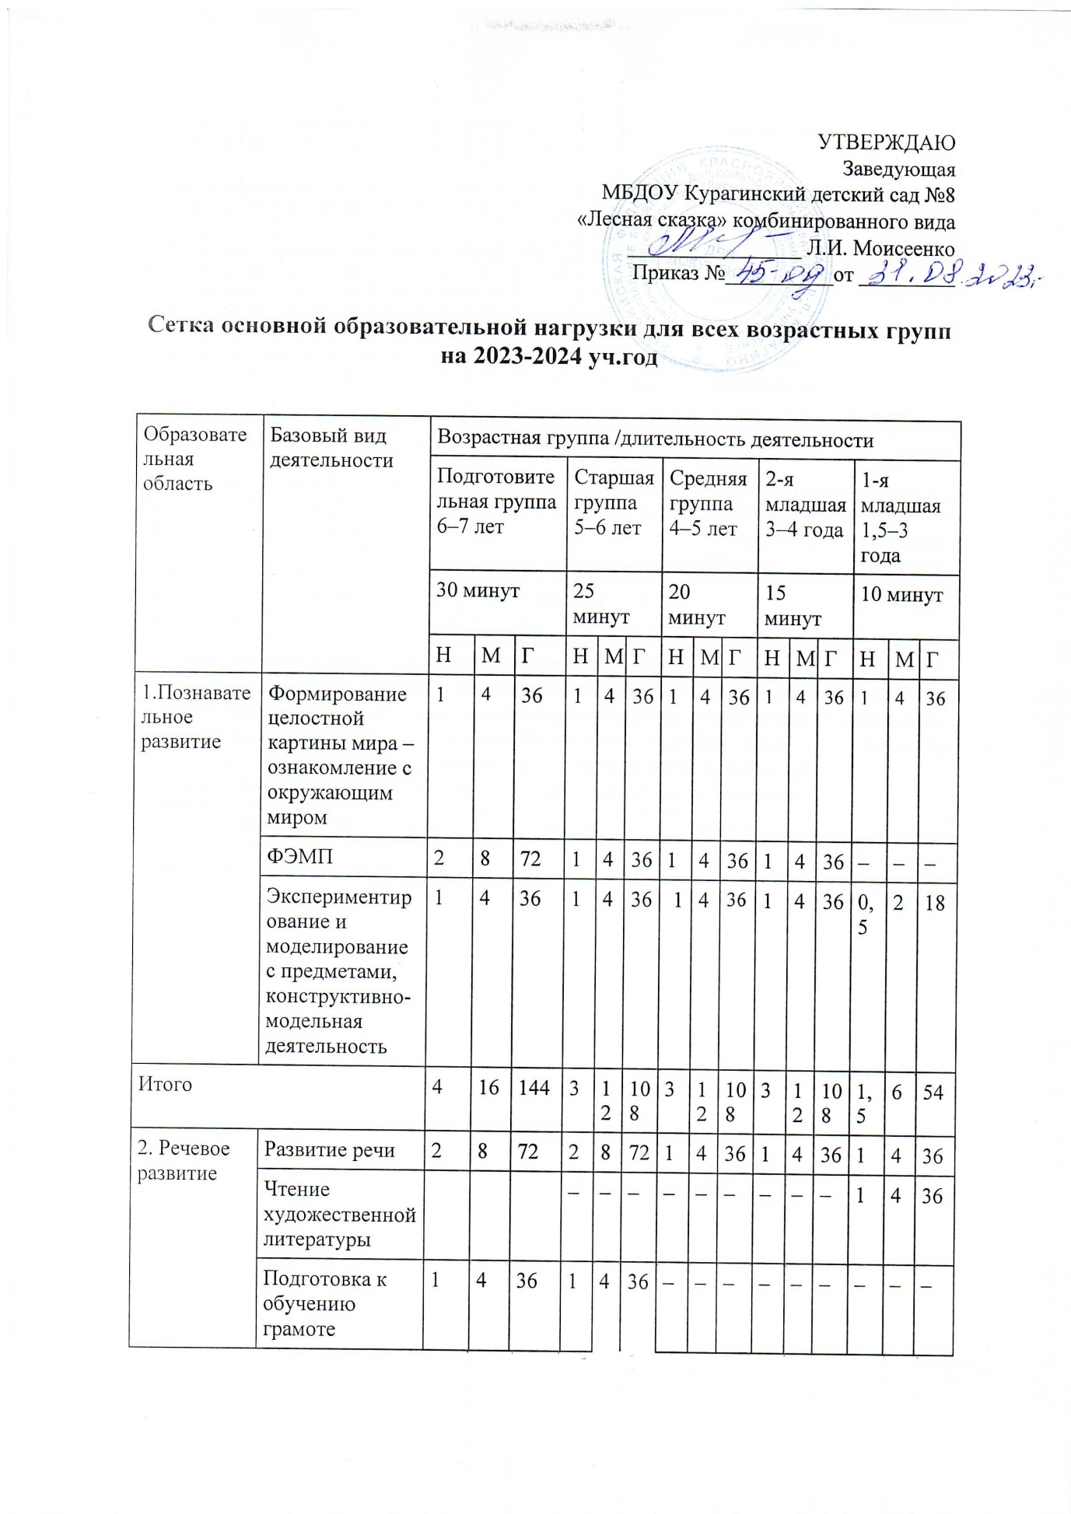УТВЕРЖДАЮ

Заведующая

МБДОУ Курагинский детский сад №8

«Лесная сказка» комбинированного вида

________________ Л.И. Моисеенко

Приказ №__________от _________

**Сетка основной образовательной нагрузки для всех возрастных групп на 2023-2024 уч.год**

|  |  |  |  |  |  |  |  |  |  |  |  |  |  |  |  |  |
| --- | --- | --- | --- | --- | --- | --- | --- | --- | --- | --- | --- | --- | --- | --- | --- | --- |
| Образовательная область | Базовый вид деятельности | Возрастная группа /длительность деятельности | | | | | | | | | | | | | | |
| Подготовительная группа 6–7 лет | | | Старшая группа 5–6 лет | | | Средняя группа  4–5 лет | | | 2-я младшая 3–4 года | | | 1-я младшая 1,5–3 года | | |
| 30 минут | | | 25 минут | | | 20 минут | | | 15 минут | | | 10 минут | | |
| Н | М | Г | Н | М | Г | Н | М | Г | Н | М | Г | Н | М | Г |
| 1.Познавательное развитие | Формирование целостной картины мира – ознакомление с окружающим миром | 1 | 4 | 36 | 1 | 4 | 36 | 1 | 4 | 36 | 1 | 4 | 36 | 1 | 4 | 36 |
| ФЭМП | 2 | 8 | 72 | 1 | 4 | 36 | 1 | 4 | 36 | 1 | 4 | 36 | – | – | – |
| Экспериментирование и моделирование с предметами, конструктивно-модельная деятельность | 1 | 4 | 36 | 1 | 4 | 36 | 1 | 4 | 36 | 1 | 4 | 36 | 0,5 | 2 | 18 |
| Итого | | 4 | 16 | 144 | 3 | 12 | 108 | 3 | 12 | 108 | 3 | 12 | 108 | 1,5 | 6 | 54 |
| 2. Речевое развитие | Развитие речи | 2 | 8 | 72 | 2 | 8 | 72 | 1 | 4 | 36 | 1 | 4 | 36 | 1 | 4 | 36 |
| Чтение художественной литературы |  |  |  | – | – | – | – | – | – | – | – | – | 1 | 4 | 36 |
| Подготовка к обучению грамоте | 1 | 4 | 36 | 1 | 4 | 36 | – | – | – | – | – | – | – | – | – |
| Итого | | 3 | 12 | 108 | 3 | 12 | 108 | 1 | 4 | 36 | 1 | 4 | 36 | 2 | 8 | 72 |
| 3.Художественно-эстетическое развитие | Музыкальная деятельность | 2 | 8 | 72 | 2 | 8 | 72 | 2 | 8 | 72 | 2 | 8 | 72 | 2 | 8 | 72 |
| Рисование | 2 | 8 | 72 | 2 | 8 | 36 | 1 | 4 | 36 | 1 | 4 | 36 | 1 | 4 | 36 |
| Лепка | 0,5 | 2 | 18 | 0,5 | 2 | 18 | 0,5 | 2 | 18 | 0,5 | 2 | 18 | 0,5 | 2 | 18 |
| Аппликация | 0,5 | 2 | 18 | 0,5 | 2 | 18 | 0,5 | 2 | 18 | 0,5 | 2 | 18 |  |  |  |
| Итого | | 5 | 20 | 180 | 5 | 20 | 180 | 4 | 16 | 144 | 4 | 16 | 144 | 3,5 | 14 | 126 |
| 4. Физическое развитие | Физическая культура | 3 | 12 | 108 | 3 | 12 | 108 | 3 | 12 | 108 | 3 | 12 | 108 | 3 | 12 | 108 |
| Итого | | 3 | 12 | 108 | 3 | 12 | 108 | 3 | 12 | 108 | 3 | 12 | 108 | 3 | 12 | 108 |
| 5. Социально-личностное развитие | реализуется в свободной деятельности, в режимных моментах, при подготовке и проведении итоговых мероприятий по теме недели; при подготовке и проведении праздников, развлечений; на занятиях в студиях, кружках, с педагогами дополнительного образования; при проведении Дней здоровья, соревнований, фестивалей, квестов, геокешингов, мастерклассов, в клубной форме работы с родителями. | | | | | | | | | | | | | | | |
| Итого за весь период/ ООД | | 15 | 60 | 540 | 14 | 56 | 504 | 11 | 44 | 396 | 11 | 44 | 396 | 10 | 40 | 360 |